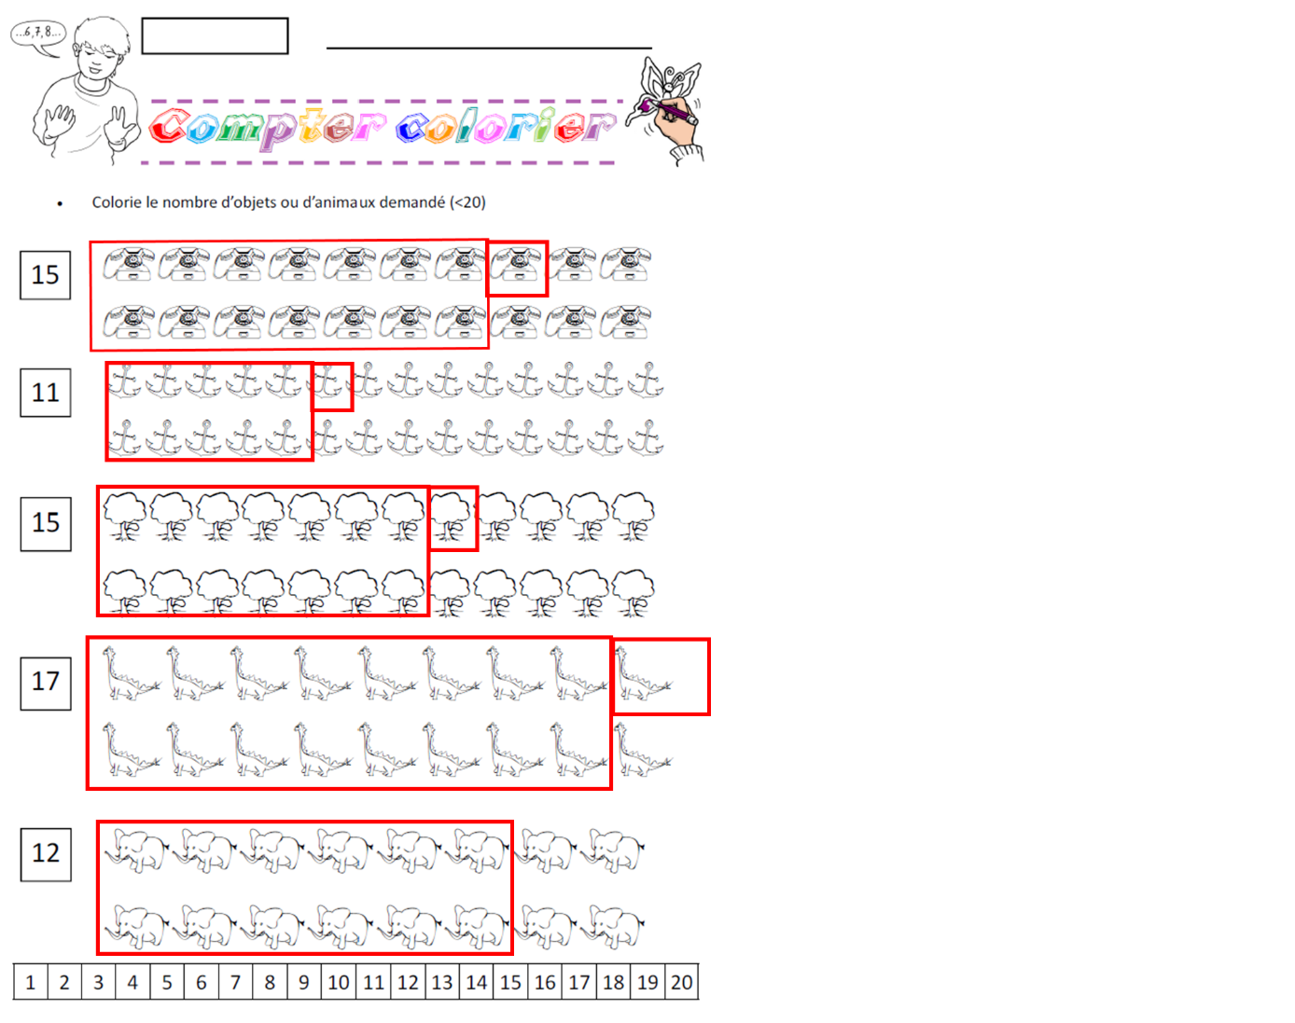
Texte 7: fiche n°1
Date

- Complète le texte.
Petit Pierre se joint aux autres et soudain :
« TOC ! TOC ! TOC ! »
« C’est peut-être le loup ! » s’écrie Pierre
avec enthousiasme.
« C’est moi, Petit Chaperon Rouge.
Ouvre-moi, Grand-mère. Je t’apporte des galettes et un petit pot de beurre. »
« Tu te trompes de maison, Petit Chaperon rouge, lui dit Monsieur Lapin. Ta grand-mère a déménagé. Mais entre vite. Il ne faut pas te promener dans le bois.
LE LOUP EST REVENU ! »

- Colorie les phrases qui correspondent à l'histoire.
Souligne ce qui est différent dans les autres phrases.

Tu te trompes de raison. | Tu te trompes de maison.
Il ne faut pas te promener dans le bois. | Il ne faut pas se promener dans le bois.
Je t’apporte des galets et un petit lot de beurre. | Je t’apporte des galettes et un petit pot de beurre.

3. Retrouve les mots du texte.
me  ner  pro | pe  ron  cha | mé  na gé dé | s m ai on | por  te ap
promener | chaperon | déménagé | maison | apporte

4. Relie les paroles aux personnages
« C’est peut-être le loup ! » • • Le lapin
« Je t’apporte des galettes. » • • Pierre
« LE LOUP EST REVENU ! » • • La grand-mère
« Tu te trompes de maison. » • •Le Petit Chaperon Rouge
5. Mots mêlés : retrouve et colorie les mots :

g | s | a | g | n | e | a | u | j | l
a | b | d | c | h | è | v | r | e | o
l | c | r | v | i | u | r | m | v | u
e | o | j | o | u | r | n | a | l | p
t | c | f | l | n | o | t | n | c | h
t | h | a | a | c | a | b | r | i | s
e | o | r | p | p | f | g | e | l | p
s | n | l | i | k | s | n | a | u | o

